

2024-2025 GÜZ DÖNEMİ
MÜHENDİSLİK VE DOĞA BİLİMLERİ FAKÜLTESİ

YAZILIM MÜHENDİSLİĞİ

BYM 201
NESNE YÖNELİMLİ PROGRAMLAMA
PROJE RAPORU

STUDIFY

ÖDEV TESLİM TARİHİ
11.01.2025

HAZIRLAYANLAR – GRUP 15
Ömer Faruk Karageriş - 230609009
Meryem Can – 230609010
Onur Şahin- 230609029
Batuhan Köksal- 230609036
Onur Özcan - 230609057

DERSİN EĞİTMENİ
KEMAL ÇAĞRI SERDAROĞLU

STUDIFY - PROJE RAPORU

Öncelikle projemizde Spotify ve Youtube App’i kullanarak müzikleri çekmek istedik. Ancak gerekliliklerini eklemek çok meşakkatli olduğu ve sizi bunlarla uğraştırmak istemediğimiz için belirli bir kütüphane oluşturduk. Ancak bu seferde Java’nın müzik dosyası olarak sadece .wav türündeki dosyaları çalıştırması sebebiyle çok yüksek boyutlu olacaktı. Aynı şekilde müzikleri de elle eklemek ekstra bir uğraş gerektiriyordu. Biz de bu yüzden 100 şarkılık bir liste oluşturduk ve boyut probleminden kaynaklı olarak sadece çalınabilir iki şarkı ekleyerek bırakmak istedik.

Bu şarkılar Sezen Aksu’dan İçime Sinmiyor ve Geri Dön. Diğer şarkıları çalmak isterseniz müzik dosyası bulunamadı şeklinde hata alacaksınız.
Uygulamayı incelemeniz için iki farklı hesap seçeneği var, ikisinin de şifresi “test123” ;
testpre@test
test@test

PROJEMİZİN DİZAYNI

Projemiz, Java Swing kullanılarak geliştirilmiş modern bir müzik çalma uygulamasının arayüzünü içeriyor. İşte projenin temel tasarım özellikleri:
Ana Ekranlar:
LoginScreen: Kullanıcı girişi ve kayıt işlemleri için kar yağışı efektli giriş ekranı
MainScreen: Ana sayfa, önerilen şarkıları ve temel navigasyonu içeren ekran
SearchScreen: Şarkı arama ve sonuçları görüntüleme ekranı
PlaylistScreen: Çalma listelerini yönetme ekranı
PlaylistDetailScreen: Çalma listesi detayları ve şarkı yönetimi ekranı
1.Giriş ve Kimlik Doğrulama (LoginScreen.java)
Modern, kar yağışı efektli giriş ekranı
Özellikler:
E-posta ve şifre doğrulama
Kaydolma seçeneği
Hata kontrolü ve kullanıcı geri bildirimi
Gradient butonlar ve özel stil

2. Ana Ekran (MainScreen.java)
Üç ana bölüm:
Sol Menü (Sidebar)
Ana İçerik Alanı
Alt Çalma Çubuğu
Özellikler:
Önerilen şarkılar
Hızlı erişim menüsü
Çalan şarkı bilgisi

3.Arama Ekranı (SearchScreen.java)
Dinamik arama özellikleri:
Anlık arama sonuçları
Şarkı, sanatçı ve albüm araması
Görsel albüm kapakları

4. Çalma Listeleri (PlaylistScreen.java ve PlaylistDetailScreen.java)
Çalma Listesi Yönetimi:
Yeni liste oluşturma
Şarkı ekleme/çıkarma
Liste paylaşımı
Gizlilik ayarları

5.Beğenilen Şarkılar (LikedSongsScreen.java)
Özellikler:
Beğenilen şarkıları listeleme
Şarkıları kaldırma
Sıralama ve filtreleme

6.Görsel Efektler (SnowPanel.java)
Kar yağışı animasyonu:
Dinamik hareket
Gradient arka plan
Parlaklık efektleri

7. Ortak Tasarım Özellikleri
Tutarlı renk şeması:
Koyu arka plan tonları
Kırmızı vurgu renkleri
Beyaz metin
Özel buton stilleri:
Gradient efektler
Hover animasyonları
Yuvarlak köşeler
Yarı saydam paneller
Responsive tasarım

8.Kullanıcı Deneyimi
Kolay navigasyon:
Açık menü yapısı
Tutarlı düğme yerleşimi
Sezgisel etkileşimler
Görsel geri bildirim:
Hover efektleri
Tıklama animasyonları
Hata mesajları
Müzik kontrolleri:
Basit çalma/duraklatma
Şarkı geçişleri
Ses kontrolü

Bu tasarım, kullanıcı dostu bir müzik uygulaması deneyimi sunmayı hedefliyor ve modern tasarım prensiplerini takip ediyor.

UYGULAMAMIZIN PSEUDOCODE’U
Bu pseudocode, projenin:
1. Kullanıcı yönetimi
2. Müzik ve çalma listesi işlemleri
3. Kullanıcı arayüzü ekranları
4. Görsel efektler
5. Veri yönetimi
6.Güvenlik kontrolleri
gibi temel bileşenlerini ve bunların nasıl bir araya geldiğini gösteriyor. Her bir bileşen kendi içinde modüler bir yapıya sahip ve diğer bileşenlerle etkileşim halinde çalışıyor.

// Ana Uygulama Yapısı
PROGRAM StudiFy
// Kullanıcı Yönetimi
CLASS User
properties:
- username
- email
- password
- membershipType (FREE/PREMIUM)
- playlists

methods:
- login()
- register()
- createPlaylist()
- updateProfile()

// Müzik Yönetimi
CLASS Song
properties:
- title
- artist
- duration
- filePath
- coverPath

methods:
- play()
- pause()
- stop()

// Çalma Listesi Yönetimi
CLASS Playlist
properties:
- name
- songs[]
- owner
- isPublic

methods:
- addSong()
- removeSong()
- updateVisibility()
- share()

// Kullanıcı Arayüzü Ekranları
CLASS LoginScreen
methods:
- showLoginForm()
- validateCredentials()
- navigateToMainScreen()

CLASS RegisterScreen
methods:
- showRegistrationForm()
- validateInputs()
- createNewUser()

CLASS MainScreen
properties:
- sidebar
- contentPanel
- playerPanel

methods:
- showUserPlaylists()
- showSearchResults()
- updateNowPlaying()

CLASS SearchScreen
methods:
- performSearch()
- displayResults()
- filterResults()

CLASS PlaylistScreen
methods:
- displaySongs()
- manageSongs()
- updatePlaylist()

// Görsel Efektler
CLASS SnowPanel
properties:
- snowParticles[]
- animationTimer

methods:
- createSnowEffect()
- moveSnow()
- renderSnow()

// Ana Program Akışı
MAIN PROGRAM
1. Başlangıç
- Uygulama ayarlarını yükle
- Veritabanı bağlantısını kur
- Arayüzü hazırla

2. Kullanıcı Girişi
IF kullanıcı_giriş_yapmış THEN
- Ana ekranı göster
ELSE
- Giriş/Kayıt ekranını göster

3. Ana Program Döngüsü
WHILE uygulama_çalışıyor
- Kullanıcı eylemlerini dinle
- Müzik çalma işlemlerini yönet
- Arayüzü güncelle
- Efektleri işle

4. Program Sonlandırma
- Açık dosyaları kapat
- Veritabanı bağlantısını sonlandır
- Kaynakları temizle

// Veri Yönetimi
DATA MANAGEMENT
- Kullanıcı bilgilerini sakla (users.txt)
- Şarkı listesini tut (songs.txt)
- Çalma listelerini yönet (playlists/)
- Albüm kapaklarını sakla (covers/)

// Güvenlik Kontrolleri
SECURITY
- Şifreleri hashle
- Kullanıcı girişlerini doğrula
- Dosya erişim izinlerini kontrol et
- Üyelik tipine göre erişim kısıtla

Nesne Yönelimli Programlama Kavramları
Playlist.java kodundan yararlanarak size kullandığımız OOP yöntemlerini açıklayacağız.
1. Kalıtım (Inheritance)
Kalıtım, bir sınıfın başka bir sınıftan özelliklerini ve davranışlarını miras almasıdır.
Mevcut Kod Örneği:
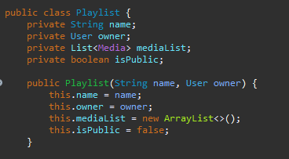
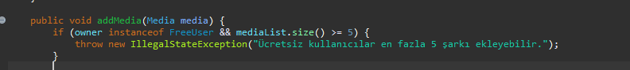
Burada FreeUser, User sınıfından türetilmiştir.
instanceof kontrolü ile nesnenin tipini kontrol ediyoruz.
FreeUser sınıfı, User sınıfının tüm özelliklerini miras alır ve ek olarak:
5 şarkı limiti gibi kendi kısıtlamalarını ekler.
User sınıfının metodlarını override edebilir.

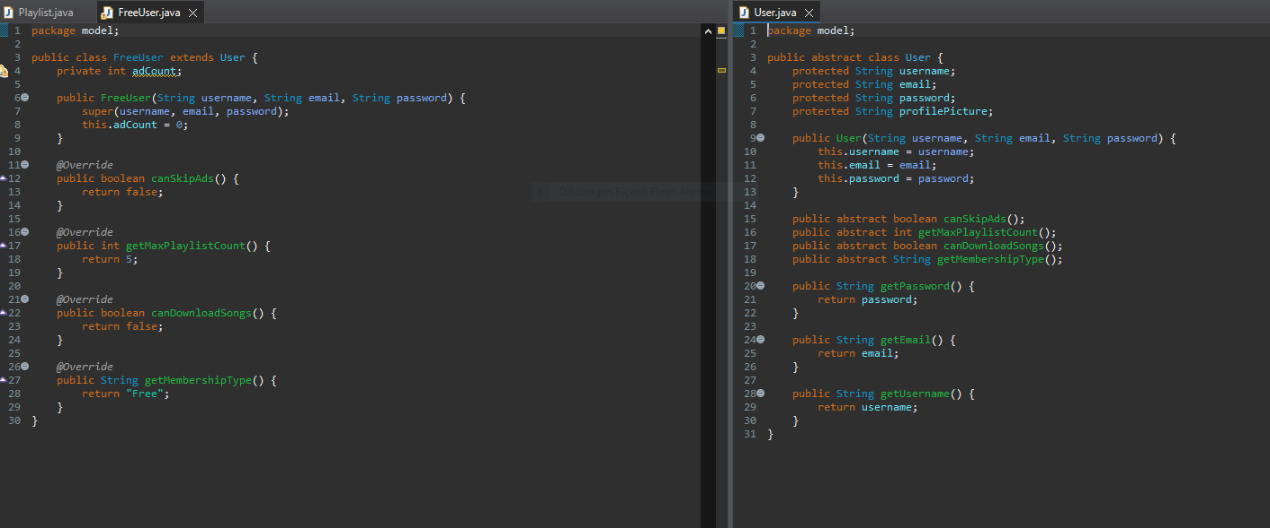

2. Polimorfizm (Polymorphism)
Polimorfizm, bir nesnenin farklı formlarda davranabilmesi yeteneğidir.
Mevcut Kod Örneği:
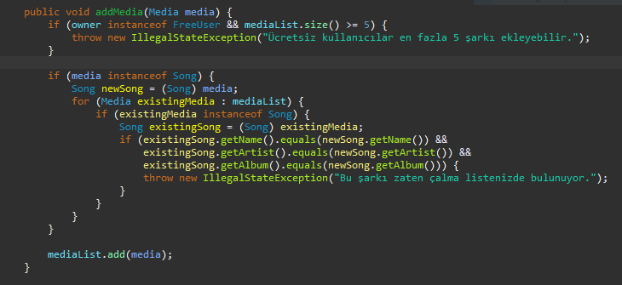
Media bir üst sınıf veya interface olarak kullanılıyor. Song, Podcast, Video gibi alt sınıflar Media'dan türetilebilir. Aynı metod (addMedia) farklı media tipleriyle çalışabiliyor. Runtime'da nesnenin gerçek tipine göre işlem yapılıyor.
Genişletilmiş örnek:
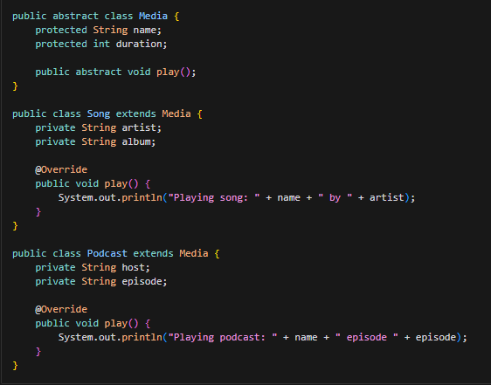

3. Constructor (Yapıcı Metod)
Constructor, bir sınıftan nesne oluşturulduğunda çağrılan özel bir metoddur.
Mevcut Kod Örneği:

Detaylı Açıklama:
Constructor sınıf adıyla aynı ada sahiptir. Nesne oluşturulduğunda otomatik çağrılır. Başlangıç değerlerini atar. Farklı parametre kombinasyonlarıyla birden fazla constructor tanımlanabilir
Genişletilmiş örnek:
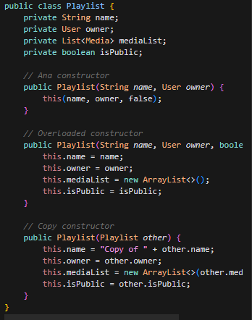
4. Method Override
Method override, üst sınıftan gelen bir metodun alt sınıfta yeniden tanımlanmasıdır.
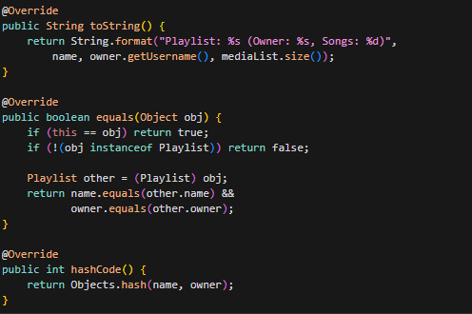
Detaylı Açıklama:
@Override anotasyonu metodun üst sınıftan override edildiğini belirtir. Metodun imzası (dönüş tipi ve parametreler) aynı olmalıdır. Alt sınıf kendi implementasyonunu sağlar.

5. Abstraction (Soyutlama)
Soyutlama, karmaşık sistemleri basitleştirmek ve temel özelliklere odaklanmak için kullanılır.
Kod Örneği:
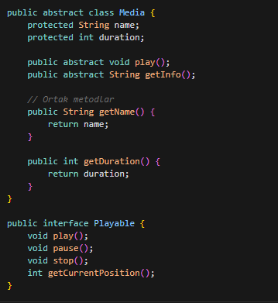

Detaylı Açıklama:
Abstract sınıflar ve interface'ler soyutlama için kullanılır. Temel davranışlar tanımlanır ama implementasyon detayları alt sınıflara bırakılır. Kod tekrarı önlenir ve bakım kolaylaşır

6. Inner Class (İç Sınıf)
İç sınıflar, bir sınıfın içinde tanımlanan sınıflardır.
Kod Örneği:
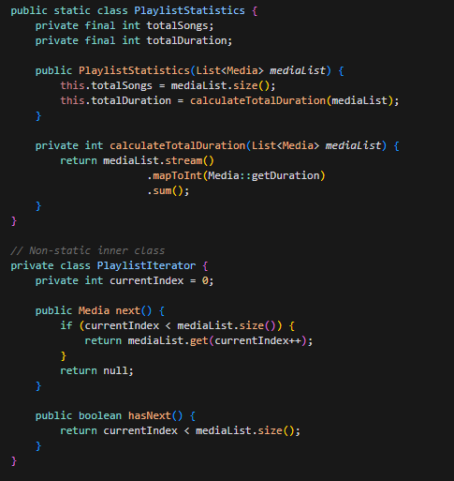
Detaylı Açıklama:
İç sınıflar dış sınıfın private üyelerine erişebilir. Mantıksal olarak birbirine bağlı sınıfları gruplar. Static ve non-static olarak tanımlanabilir. Kapsüllemeyi güçlendirir.
Bu detaylı analiz, nesne yönelimli programlamanın temel kavramlarının nasıl uygulanabileceğini göstermektedir. Her bir kavram, kodun daha modüler, bakımı kolay ve yeniden kullanılabilir olmasına katkıda bulunur.

Projemizi Geliştirdiğimiz Platform ve Derleme

Geliştirme ortamı olarak Eclipse ide’yi ve dil olarak Java’yı kullandık. Proje yapımız
StudiFy/
├── src/
│ ├── view/
│ ├── model/
│ ├── controller/
│ └── resources/
│ ├── songs/
│ └── covers/
şeklindedir.

Kaynak Yönetimi:
Müzik dosyaları ve albüm kapakları resources klasöründe, kullanıcı verileri metin dosyalarında saklanıyor. Derleme sırasında kaynaklar otomatik olarak kopyalanıyor.

Bağımlılıklar:
- Standart Java SE kütüphaneleri
- Swing GUI kütüphanesi
- Java Sound API

Bu yapı sayesinde:
- Kolay geliştirme ve hata ayıklama
- Otomatik derleme ve kaynak yönetimi
- Platform bağımsız çalışma
- Basit ve anlaşılır proje organizasyonu
sağlanmış oldu.

Uygulamamıza Ait Görseller

